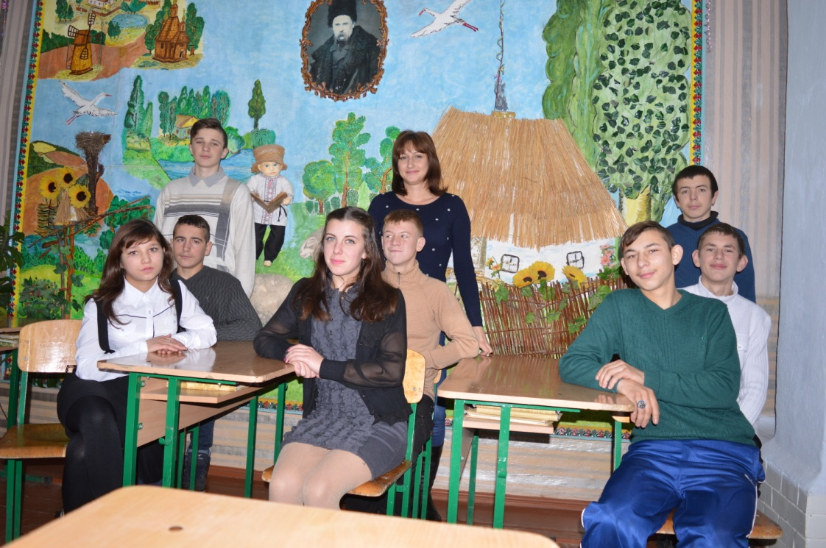

**З досвіду роботи**

**вчителя- методиста**

**Осадчук Г.М.**

**Дидактична гра, як засіб корекції та збагачення словникового запасу учнів спеціальної школи.**

На сучасному етапі розвитку нашого суспільства першочерговим завданням школи є виховання всебічно розвиненої людини. Важливою складовою частиною цього завдання є боротьба за високу якість знань і вмінь учнів, формування в них навичок самостійної розумової праці, виховання творчої особистості.

Труднощі в засвоєнні навчального матеріалу учнями спеціальної школи часто призводять до зниження їхнього інтересу до навчання. Причини цих труднощів різноманітні. Насамперед, дітям з особливостями розвитку властива слабкість процесів збудження і гальмування, схильність до частого охоронного гальмування, недорозвинення другої сигнальної системи.

Учні спеціальної школи мають різні розумові та психофізичні вади, відстають у мовному розвитку, у них слабка пам*ять, бідний запас слів,низькі, або й зовсім відсутні навички аналізу та синтезу,порівняння. Визначення суттєвого і несуттєвого. Особливі труднощі ці діти відчувають під час розповіді за картинами,сюжетними малюнками,про бачене,почуте,за спостереженням.. Тому я вважаю , що ці труднощі можна частково подолати в процесі дидактичних ігор.

«… у грі розкривається перед дітьми світ, творчі можливості особистості. Без гри немає і не може бути повноцінного дитячого розвитку. Гра – це величезне світле вікно. Через яке в духовний світ дитини вливається життєдайний потік уявлень, понять про навколишній світ». писав В.Сухомлинський.

Гру він порівнював з іскоркою, що запалює вогник допитливості і любові до знань. І це справді так, оскільки гра має надзвичайно багато навчальних і виховних можливостей.

     Гра дарує щохвилинну радість, задовольняє актуальні невідкладні потреби, а ще – спрямована в майбутнє, бо під час гри у дітей формуються чи закріплюються властивості, вміння, здібності, необхідні їм для виконання соціальних, професійних, творчих функцій у майбутньому. І скрізь, де є гра, панує здоров’я, радість дитячого життя.

Саме в іграх розпочинається невимушене спілкування дитини з колективом класу, взаєморозуміння між учителем і учнем. У процесі гри в дітей виробляється звичка зосереджуватися, працювати вдумливо, самостійно, розвивається увага, пам’ять, жабода до знань. Задовольняючи свою природну невсипущу потребу в діяльності, в процесі гри дитина „добудовує” в уяві все, що недоступне їй в навколишній дійсності, у захопленні не помічає, що вчиться – пізнає нове, запам’ятовує, орієнтується в різних ситуаціях, поглиблює   раніше набутий досвід, порівнює запас уявлень, понять, розвиває фантазію.

Основа корекції та збагачення словникового запасу учнів з особливостями розвитку – введення в їх мовну свідомість тематичних груп,синонімічних рядів,антонімічних пар, емоційно-забарвлених слів, сталих словосполучень, система яких дає змогу дібрати для будь-якого мовлення потрібні, єдино необхідні слова. Засвоєння таких системних зв*язків різнобічно корегує та збагачує індивідуальний словник, що за висловом К.Д. Ушинського, є «духовним багатством» дитини.

«Саме на грі словом дитина вчиться тонкощів рідної мови» казав Максим Горький .

Як приклад , розглянемо частину дидактичних ігор, які можна використовувати не лише на уроках української мови та літератури , а й на інших уроках у спеціальній школі.

Дидактична гра « Виростимо речення»

Дається одне слово, діти поступово добавляють до нього по одному слову так, щоб вийшло поширене речення. Аналогічно проводиться гра на скорочення речення.

Наприклад: гордиться . Учень гордиться. Учень гордиться країною. Учень гордиться своєю країною. Учень гордиться своєю країною – Україною.

**Дидактична гра  «Утвори нове слово»**

заміни одну літеру так, щоб вийшло нове слово

Наприклад: Даша,Маша,каша,Саша

перестав літеру так, щоб утворилось нове слово

Наприклад: село (осел),лісок (сокіл), ручка (курча)

поміняй місцями склади

Наприклад: банка – кабан, сосна - насос

додай до слова префікс, суфікс.

Наприклад: ліс (праліс, лісок)

по черзі називають слова - іменники, що починаються тим звуком, яким закінчується попереднє слово (зошит, тато, огірок, книжка, айстра ...).

**Дидактична гра  „Відгадай, хто я”**

     - Вчитель називає ознаки, а учні повинні відгадати, який це предмет.

1) Червонощоке, кругле, солодке, запашне, велике (яблуко).

2) Велика, туга, біла або зелена (капуста).

3) Червоний, зелений, довгастий, гіркий або солодкий (перець).

4) Цукрові, кормові, столові, великі, круглі, червоні (буряки).

**Дидактична гра  „Вкажи ознаку”**

     - Вчитель називає словосполучення, а учні утворюють слова, що вказують на ознаку предметів.

Стіл із дерева -                   черевики зі шкіри –

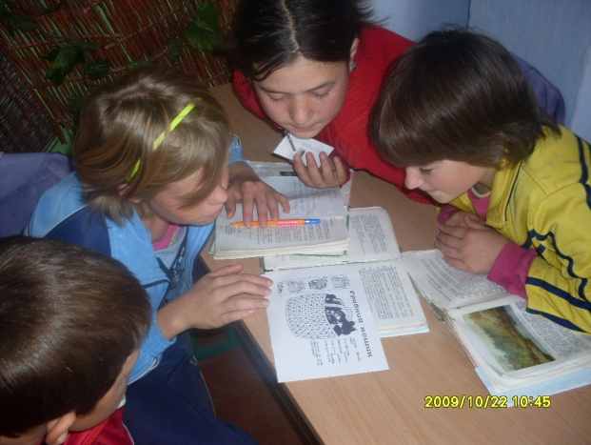цвіт яблуні -                        стрічка з атласу –

ножиці із заліза -                сорочка з полотна

**Дидактична гра  „Опиши мене”**

-       кошик із фруктами. Це передали для нас дерева саду через свого господаря – садівника.

-     Візьміть по одному і опишіть той фрукт, який тримаєте в

руках (за формою, розміром, кольором, смаком).

**Дидактична гра  «Незакінчене речення»**

Формулюються незакінчені речення, а учні закінчують його.

На сьогоднішньому уроці для мене найбільш важливим відкриттям було…

Сьогоднішній урок навчив мене…

На сьогоднішньому уроці мені сподобалось..

Сьогодні на уроці я ..

За допомогою такої гри корегується мовлення, мислення, діти вчаться висловлювати свою думку, давати повні відповіді.

**Дидактична гра  «Прес».**

Для кожної дитини готую схему,за якою діти дають відповіді.

Я вважаю… Тому що… Наприклад…. Отже….

Діти вчаться давати повні,обґрунтовані відповіді не тільки при виконанні завдань, а й при відповідях на питання, при обговоренні.

**Дидактична гра «Снігова куля»**

Алгоритм цієї гри стисло можна описати так: слово – речення – питання – відповідь.

Я показую на учня і кажу: «Слово!» Той промовляє слово, яке стосується теми уроку. Наприклад. «Україна». Показує на іншого учня і говорить: «Речення!». Другий учень складає речення з цим словом. Наприклад: Україна – наша Батьківщина. Третій учень придумує питання до цього речення. Наприклад: Ти любиш Україну? Четвертий учень відповідає на нього:  Я люблю Україну,тому що це мій рідний край.

**Дидактична гра «Волейбол»**

. Два учні по черзі ставлять один одному запитання за домашнім завданням або темою уроку. У цій грі задіюємо уявний м’яч. Учень промовляє питання і відбиває м’яч своєму супернику, суперник відповідає і відбиває уявний м*яч. Учитель оцінює їхні відповіді.

**Дидактична гра-загадка «Упізнай мене!»**

Учень говорить від імені літературного героя, при цьому не називаючи його, але описуючи вчинки та міркування. Наприклад.

Я допомогла батькові відгадати загадку про те, що у світі ситніше, прудкіше, миліше над усе. (Маруся. «Мудра дівчина»)

Я був упевнений, що краще жити неправдою. За це і поплатився. Чортяки почепили мене на найвищій гіляці. (Дядько. «Про правду і кривду»)

Я вважав, що наймиліше – це гроші. (Багатий брат. «Мудра дівчина»)

Я так злякався, коли побачив нечуваного синього звіра, що мало не завив з переляку.(Вовк. І.Франко. «Фарбований Лис»)

Я можу з’їсти кожного, хто всміхнеться. (Цар Плаксій. В.Симоненко. «Цар Плаксій та Лоскотон).

**Дидактична гра «Упізнай героя»**

Учні мають назвати героя за підказкою вчителя. Наприклад,

Про якого героя йдеться: «… одним духом скочив, … як чкурне, … закрутився мов муха в окропі, шмигнув, … скік у діжу…»? (Лис Микита. І.Франко. «Фарбований Лис»)

У якого героя «голова мов бочка, очі – ніби кавуни»? (У царя Плаксія. В.Симоненко «Цар Плаксій та Лоскотон»)

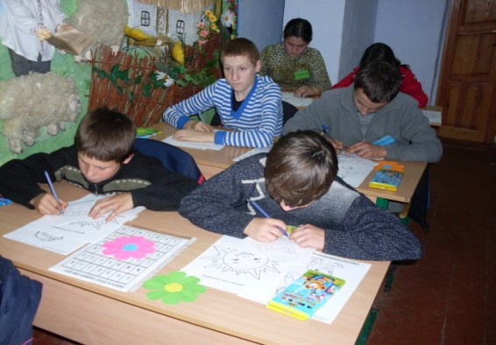**Дидактична гра «Салат із казок»**

Учням пропонується «приготувати салат із казок», тобто скласти свою казку із різних казок.

**Дидактична гра «Редактор»**

Учитель записує неправильно побудоване речення або текст. Завдання дітей відредагувати та записати правильно.

**Дидактична гра «Карнавал осінніх барв»**

Учні мають назвати якнайбільше «фарб» осінньої палітри.

Хто більше нарахує відтінків жовтого або червоного в навколишній природі.

Пригадати осінні квіти, які нагадують зірки, кулі,парасольки

( Айстра – зірка; жоржина – парасолька,хризантема – куля)

Погладити пелюстки осінніх квітів. Визначити які вони.

( чорнобривці – оксамитові,айстри – тремтливі, хризантеми – холодні)

Описати осінній листопад . Яке листя за формою?

(суцільні, розсічені, складні)

Впізнай листя за формою. Із заплющеними очима проаналізувати особливості форми листка і характер поверхні та визначити назву дерева.

Доберіть дієслова, що передають характер руху листка

( летить,падає,кружляє,в*ється,танцює,пурхає,лине,миготить, майорить і т.д.)

**Дидактична гра «Якого кольору зима»**

Хто більше знайде кольорів та відтінків зимової пори.

Який сніг на дотик. ( м*який, колючий,мокрий, сухий,пухнастий,сипкий, липкий,дірчастий..)

**Дидактична гра «Зима – скульптор»**

Уважно придивитись до зимового пейзажу. Знайти цікаві форми підкреслені снігом. Порівняння: пухнасті перини, м*які подушки, ватні ковдри, цукрові гори. Скласти з ними речення. Визначити частини мови і т.д.

Продовжити думку: «Коли дерева вбираються в іній, то стають схожими на…»

«Бурулька нагадує мені…»

**Дидактична гра «Фестиваль весняних кольорів»**

«Гостре око» Вказати якнайбільше кольорів, яких не було взимку і що вперше з*явились у весняній природі»

«Небесна палітра» Охарактеризувати весняне небо. ( чисте,вмите, прозоре, ясне,лагідне, усміхнене)

«Весняна симфонія» Охарактеризувати, як «звучить» весна після зимової тиші.

«Чим пахне весна»

Дидактичні ігри, використані на уроках української мови в органічному поєднанні, розвивають та корегують не лише мовлення. Ці ігри добре допомагають у розвитку та корекції пам'яті, уваги, кмітливості, вміння класифікувати предмети, порівнювати їх, узагальнювати, диференціювати. Ф. Блехер у праці "Дидактична гра" визначила чотири вимоги, без урахування яких не можна віднести ту чи іншу навчальну діяльність учнів до дидактичних ігор. На її думку, грою можна назвати таку навчальну діяльність, в якій присутній хоча б один із наступних елементів:

елемент очікування несподіванки - поява, зникнення, пошук і знаходження, непередбачене повторення дії в грі тощо;

елемент загадки, що інтригує дітей, стимулює їхню творчу фантазію, мобілізує дитячий досвід;

елемент руху;

елемент змагання.

На думку Ф. Блехер, гра є дидактичною тільки тоді, коли пізнавальний елемент у ній нерозривно пов'язаний з елементами зацікавленості. Висока ефективність дидактичної гри безсумнівна. І вчитель, і діти працюють з використанням ігрових матеріалів легше, веселіше, а головне - значно продуктивніше. Це відбувається тому, що під час гри задіяні глибинні психологічні механізми, які забезпечують глибоке і міцне засвоєння навчального матеріалу.

Пропонована робота над розвитком та корекцією мовлення, безумовно, корисна і потрібна не лише на уроках української мови, а й на інших уроках у роботі з дітьми з особливостями розвитку. Аналіз показує, що розвиваються комунікативні вміння та розумові здібності дитини та становлення її особистості. Організація цієї роботи – копітка справа. Порівняно прості ігри спершу здаються школярам складними і незрозумілими. Тому роботу слід вести систематично, постійно тренуючи учнів свідомо дотримуватися правил виконання тієї чи іншої умови гри. Це дає можливість контролювати діяльність школяра і вчасно допомагати йому.

Я переконалася, що гра розкриває дітей краще від діагностичних тестів. Орієнтація на гру як засіб розвитку та корекції мовлення та мислення, активізації навчання та виховання допомагають мені зробити працю приємною, стосунки з учнями – приязними та довірливими, а навчання – цікавим та захоплюючим.

Пригадаймо слова В.Ф.Шаталова:

„Придивіться: чи не дуже рано згасає наш педагогічний інтерес  до ігор, які вірою і правдою завжди служили і покликані служити розвиткові кмітливості та пізнавальної цікавості дітей на всіх, без винятку, вікових рівнях. Відомо, що ті діти, з яких на уроці й слова не витягнеш, в іграх активні. Вони можуть повернути хід гри так, що деякі відмінники тільки руками розведуть. Їхні дії відзначаються глибиною мислення.  Мислення сміливого, масштабного, нестандартного”.

Література :

Г.Тарасенко «Відкрийте дітям дивосвіт природи»ДП «Державна картографічна фабрика» Вінниця,2008р.

Інтернет-ресурси:

http://shkola.ostriv.in.ua

*Поєднання гри та навчання на уроках української мови Наталія Андрющенко*